МІНІСТЕРСТВО ОСВІТИ І НАУКИ УКРАЇНИ

Національний технічний університет «Дніпровська політехніка»

Кафедра ПЗКС

ЗВІТ

Практична робота №4

з дисципліни «Поглиблене програмування в середовищі Java»

Виконав: ст. гр. 122-21-2
Ніщеряков Арсеній Олегович

Дніпро 2025
Лабораторна робота № 4
Тема: JUnit. Json
Завдання: Додати до лабораторної роботи 3 можливість запису університету у формат json, запис цього формату у файл, зчитування цього формату файлу, та створення об'єкту з текстового формату json. В проекті повинен бути зроблений JUnit тест, який буде виглядати наступним чином: створити об'єкт університет(oldUniversity), в якому в кожному підрозділі маються два підрозділи нижчого рівня. Наприклад на факультеті дві кафедри, на кожній кафедрі дві групи, на кожній групі два студенти. Цей об'єкт повинен бути записаний в файл у форматі json. Потім з цього файлу зчитаний та відновлений як newUniversity. В тесті повинні бути порівняні newUniversity та oldUniversity за допомогою методу equals. Якщо все зроблено правильно то університети повинні бути еквівалентні, а метод equals повинен повернути True. Для запису та зчитування університету у форматі json повинен бути зроблений клас JsonManager. Для безпосереднього перетворення університету у формат json та його відновлення цього формату, можливо використання сторонніх бібліотек наприклад Gson, Jackson чи будь-яких інших.
Для початку розробки лабораторної роботи номер 4 повністю скопіювати програмний код лабораторної роботи номер 3. Не змішувати ці роботи не в якому разі.
Хід роботи
Приклад виведення та створення різних об’єктів на тему університету
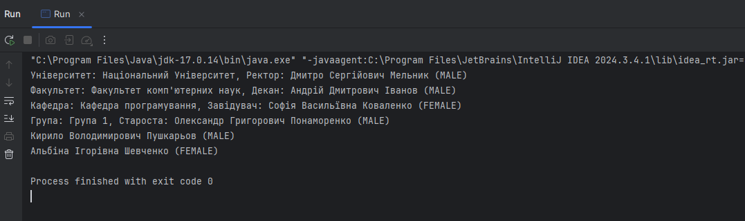
Приклад порівняння считаного з json файлу та створеного раніше об’єкту
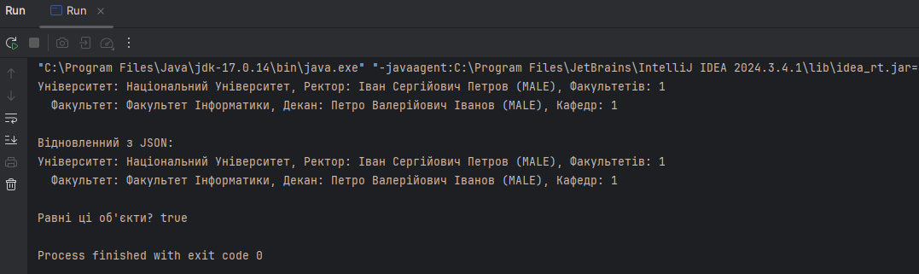
Висновок: Було реалізовано можливість серіалізації об'єкта університету у формат JSON, його запис у файл та десеріалізацію з файлу, що дозволило відновити об'єкт університету. Створений клас JsonManager відповідає за ці операції, а також реалізовано JUnit тест, який перевіряє еквівалентність старого та нового об'єктів університету за допомогою методу equals.

